Họ và tên:………………………………………………………Lớp 2
ÔN TẬP TOÁN - TUẦN 23
Khối trụ, khối cầu. Luyện tập chung
I. Phần trắc nghiệm.
Khoanh tròn vào chữ cái đặt trước câu trả lời đúng:
Câu 1. Thương của 18 và 2 là:
A. 6 | B. 7 | C. 8 | D. 9
Câu 2. 50 là tích của hai số nào?
A. 7 và 2 | B. 2 và 10 | C. 10 và 5 | D. 5 và 9
Câu 3. Hình bên có:
A. 5 khối trụ  C. 4 khối cầu | B. 3 khối lập phương  D. 2 khối hộp chữ nhật | 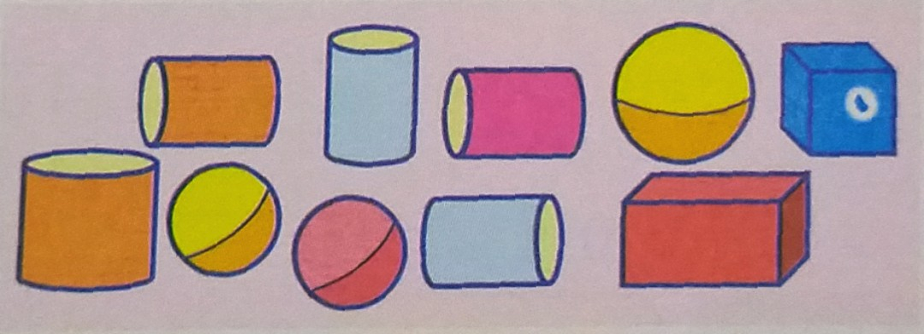
Câu 4. Đồ vật có dạng khối trụ là:
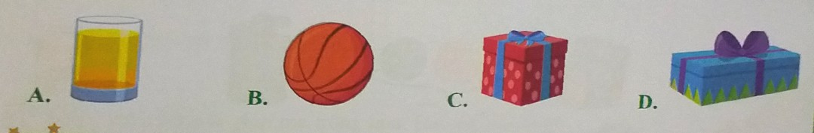
A
B
C
D
Câu 5. Hình thích hợp đặt vào dấu “?” là:
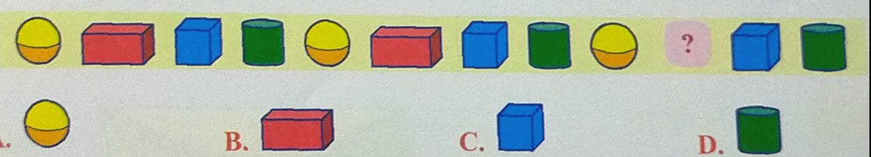
A
B
C
D
?
Câu 6. Tích của 2 và số lớn nhất có một chữ số:
A. 12 | B. 16 | C. 18 | D. 20
Câu 7. Số?
A. 8  C. 5 | B. 7  D. 9 | 50 : 5 < 5 x ? < 5 x 6
Câu 8. Kết quả của phép tính 5 x 3 + 2 là:
A. 25 | B. 13 | C. 17 | D. 20
Câu 9. 1 kg gạo gói được 2 chiếc bánh chưng. Vậy 5 kg gạo gói được số bánh chưng là:
A. 8 cái | B. 10 cái | C. 12 cái | D. 15 cái
Câu 10. 30 bạn được chia thành các nhóm, mỗi nhóm có 5 bạn để tổng vệ sinh khuôn viên trường. Có tất cả số nhóm là:
A. 25 nhóm  C. 8 nhóm | B. 35 nhóm  D. 6 nhóm | 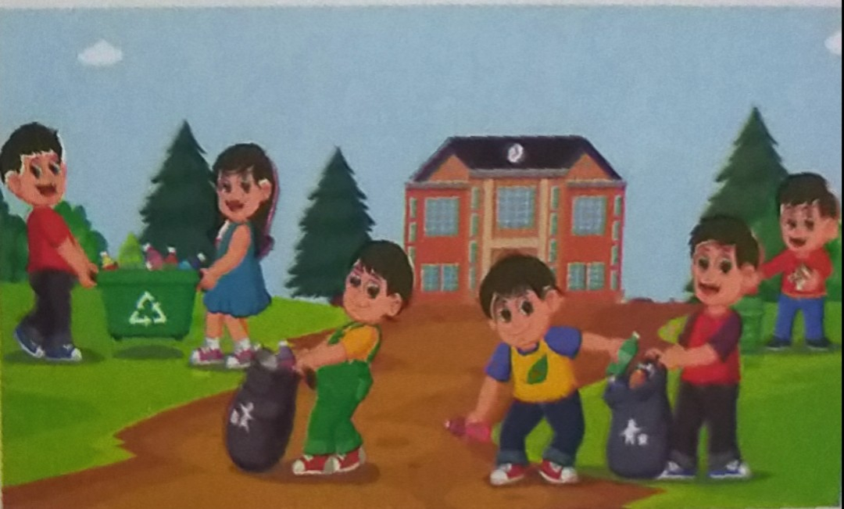
Câu 11. Bố An gói 10 cặp bánh chưng, sau đó chia đều cho 5 gia đình có hoàn cảnh khó khăn trong xóm. Số bánh chưng mỗi gia đình nhận được là:
A. 2 cái  C. 4 cái | B. 3 cái  D. 5 cái | 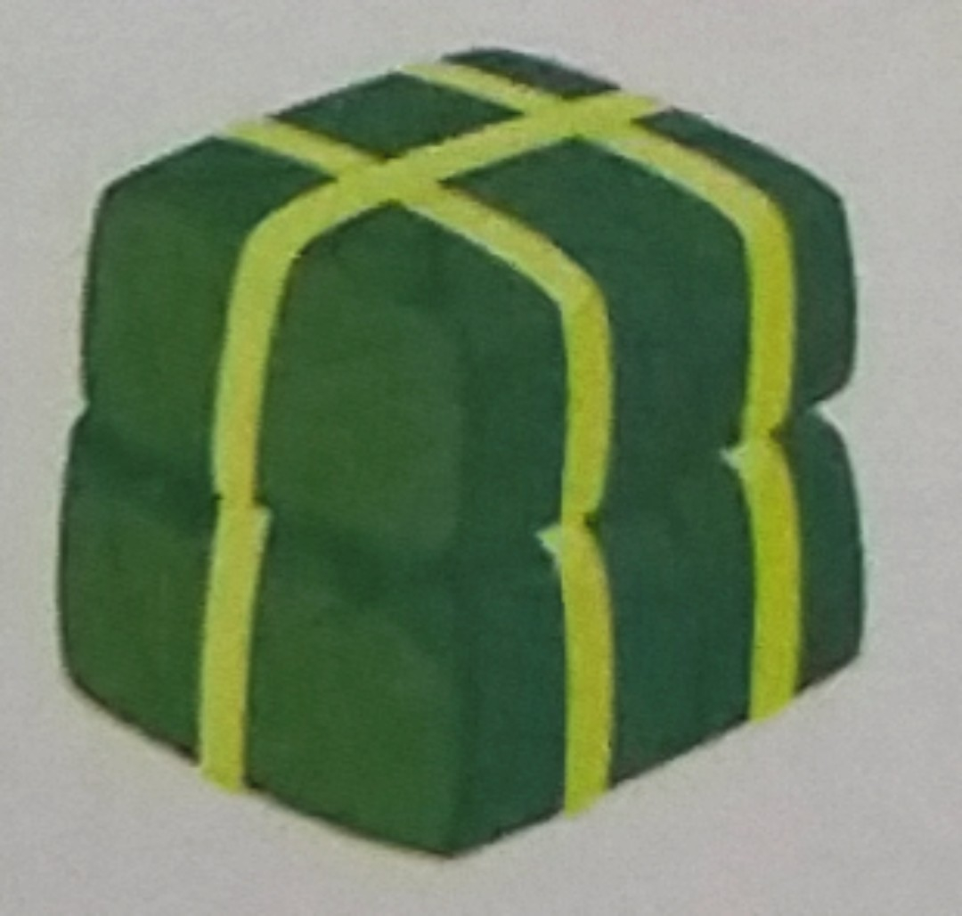
II. Phần tự luận
Bài 1. Nối:
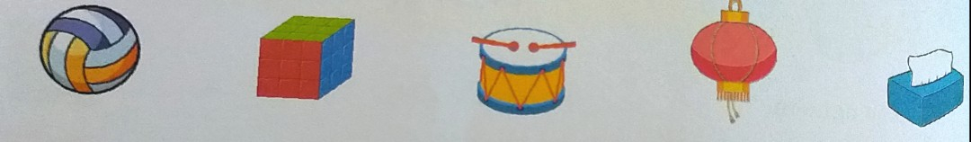
Khối hộp chữ Nhật
Khối lập phương nhật
Khối trụ
Khối cầu

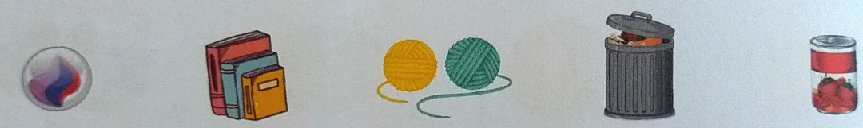
Bài 2. Nối:
2 x 4
3 x 5
45 : 5
2 x 8
14 : 2
25 : 5

5 7 10 13

Bài 3. Số?
 | Hình bên có:  ………. khối trụ.  ………. khối cầu | 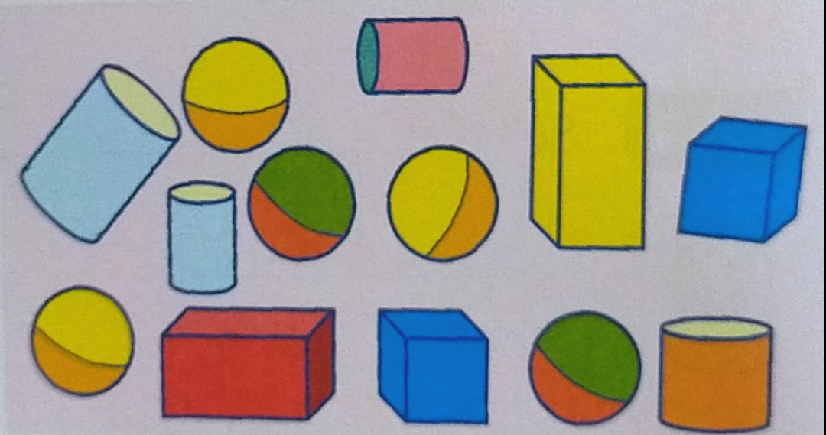
Bài 4 . Cho các số: 419, 757, 442, 188.
a) Viết các số trên theo thứ tự từ bé đến lớn: …………………………………………….
b) Trong các số trên, số lớn nhất là: …………… và số nhỏ nhất là:…………………
Bài 5. Mẹ làm 35 chiếc nem rán. Mẹ muốn sắp 5 chiếc vào một đĩa. Hỏi:
a) Mẹ cần bao nhiêu chiếc đĩa để sắp hết số nem rán làm được? | 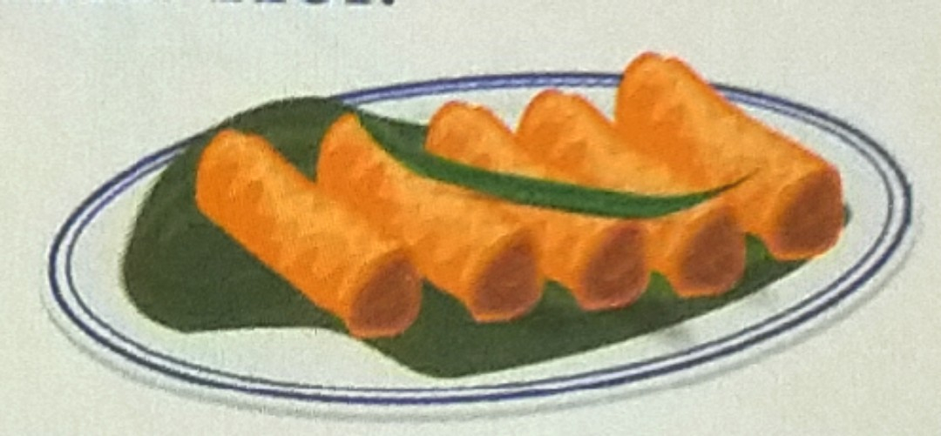
Bài giải
b) Chiếc nem mẹ làm có hình khối gì?
trả lời: Chiếc nem mẹ làm có dạng ………………………………………………………..
Bài 6. An và Bình giúp mẹ trồng hoa. Hai chị em trồng được 4 hàng, mỗi hàng có 5 cây hoa.
a) Hỏi An và Bình đã trồng được tất cả bao nhiêu cây hoa?
Bài giải
b) An và Bình trồng được số cây hoa như nhau. Hỏi mỗi bạn trồng được bao nhiêu cây hoa?
Bài giải

